MSYS2 es una colección de herramientas y bibliotecas que le proporciona un entorno fácil de usar para crear, instalar y ejecutar software nativo de Windows.
Para saber tipo de arquitectura de windows
echo %PROCESSOR_ARCHITECTURE%

Descargar https://www.msys2.org  msys2-x86_64-20260611.exe | Instalar con asistente msys2-x86_64-20260611.exe  En ubicación por defecto C:\msys64
se iniciará una terminal para el entorno UCRT64 .  o manualmente  MSYS2 UCRT64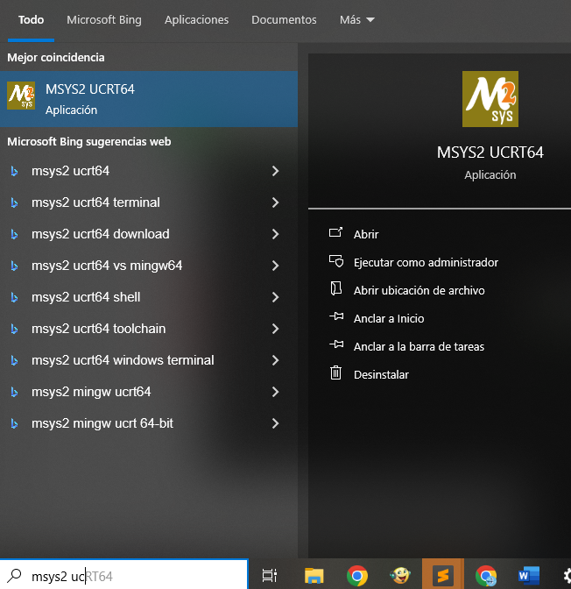 | Instalar GCC/G++  pacman -S mingw-w64-ucrt-x86_64-gcc  pacman -S mingw-w64-ucrt-x86_64-gdb  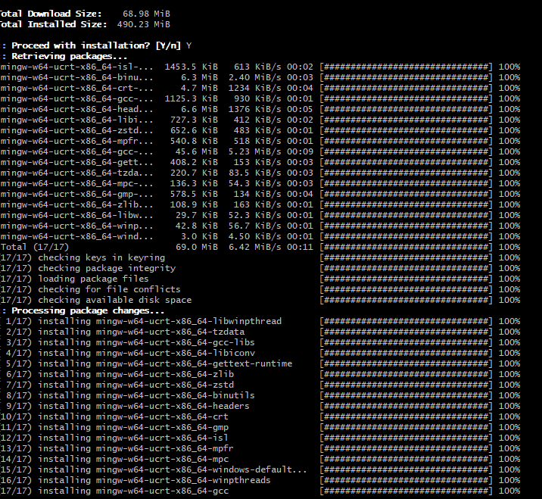
Modificar variables de entornos para C:\msys64\mingw64\bin

Agregar MinGW al PATH de Windows
Este paso es muy importante porque permitirá ejecutar g++ directamente desde:
- CMD
- PowerShell
- VS Code
- terminal de VS Code
La ruta que vamos a agregar es:
C:\msys64\ucrt64\bin
VS Code también utiliza esta misma ruta en su configuración oficial para MSYS2 UCRT64.

agregar el compilador MinGW-w64 de 64 bits al PATH, debes agregar:
C:\msys64\mingw64\bin

Cómo hacerlo en Windows
- Presiona Windows + S.
- Busca: variables de entorno
- Pulsa Variables de entorno...
- En Variables de usuario (recomendado), selecciona:
Path: Pulsa Editar/Nuevo/Agrega/
C:\msys64\ucrt64\bin
Pulsa Aceptar en todas las ventanas.

Comprobar q funciona  Cierra y vuelve a abrir CMD o PowerShell y ejecuta:  g++ --version  gcc --version  gdb --version  echo %PATH%  También puedes comprobar dónde están:  which g++  where gdb | Y el PATH de Windows:  C:\msys64\ucrt64\bin  Así podrás ejecutar desde CMD, PowerShell, VS Code, etc.:  g++.exe ← compilador C++  gcc.exe ← compilador C  gdb.exe ← depurador
Como tú estás trabajando bastante con C++ de programación competitiva, DFS, grafos, CSES, OmegaUp, etc., yo instalaría exactamente:
MSYS2
└── UCRT64
└── mingw-w64-ucrt-x86_64-gcc

Visual studio code
https://code.visualstudio.com/
Si quieres, te puedo dar la instalación completa desde cero para Windows + MSYS2 UCRT64 + VS Code + g++ + gdb + tasks.json + launch.json, dejándolo listo específicamente para programación competitiva.
12. Compilar desde la terminal de VS Code  g++ hola.cpp -o hola.exe  Ejecutar: .\hola.exe  ¿Por qué -O2 para programación competitiva?  Porque normalmente quieres que tu programa sea rápido.  -O0 Sin optimización  -O1 Optimización básica  -O2 Optimización importante  -O3 Optimización más agresiva  -Os Optimiza buscando menor tamaño | 13. Para programación competitiva  Para tus problemas de CSES/OmegaUp  g++ -std=c++17 -O2 -Wall -Wextra hola.cpp -o hola.exe  o, si quieres C++20:  g++ -std=c++20 -O2 -Wall -Wextra hola.cpp -o hola.exe  Por ejemplo:  g++ -std=c++17 -O2 -Wall -Wextra main.cpp -o main.exe  y: .\main.exe  Para programación competitiva, una configuración cómoda sería:  -std=c++17: standard  -O2 : sin optimización extremadas mas rápido  -Wall: "Activa un conjunto amplio de advertencias importantes."  -Wextra: Activa advertencias adicionales que no necesariamente están incluidas en -Wall.
g++
│
├── -std=c++17
│ └── Utiliza el estándar C++17
│
├── -O2
│ └── Optimiza el programa
│
├── -Wall
│ └── Activa un conjunto amplio de warnings
│
├── -Wextra
│ └── Activa warnings adicionales
│
├── main.cpp
│ └── Archivo fuente
│
└── -o main.exe
└── Nombre del ejecutable de salida

14. Configurar el botón ▶ de VS Code

Ahora podemos hacer que VS Code compile automáticamente cuando pulses:  ▶ Run  Para eso creamos dentro de:  C:\cpp  una carpeta:  .vscode  quedando:  C:\cpp  │  ├── .vscode  │  └── main.cpp | 16. Resultado final  Tu instalación quedaría así:  C:\  │  ├── msys64  │ │  │ ├── usr  │ │  │ └── ucrt64  │ │  │ └── bin  │ ├── gcc.exe  │ ├── g++.exe  │ ├── gdb.exe  │ └── ...  │  └── cpp  │  ├── .vscode  │ ├── tasks.json  │ └── launch.json  │  └── main.cpp  Y el flujo para programar será:  WINDOWS  │  ▼  VS CODE  │  ▼  C/C++ Extension  │  ▼  MSYS2 UCRT64  │  ┌────────┴────────┐  ▼ ▼  g++.exe gdb.exe  │ │  ▼ ▼  COMPILACIÓN DEBUG  Esta sería mi configuración recomendada para ti actualmente. La documentación oficial de VS Code sigue utilizando MSYS2 + MinGW-w64 y el toolchain mingw-w64-ucrt-x86_64-toolchain, con C:\msys64\ucrt64\bin en el PATH.  Si quieres hacerlo sin equivocarte en ningún paso, podemos hacerlo de forma interactiva: primero instala MSYS2 y me dices qué pantalla te aparece, y vamos paso por paso desde ahí.
Dentro de .vscode creamos:  tasks.json con:  {  "version": "2.0.0",  "tasks": [  {  "type": "cppbuild",  "label": "C++: g++.exe build active file",  "command": "C:\\msys64\\ucrt64\\bin\\g++.exe",  "args": [  "-std=c++20",  "-O2",  "-Wall",  "-Wextra",  "${file}",  "-o",  "${fileDirname}\\${fileBasenameNoExtension}.exe"  ],  "options": {  "cwd": "${fileDirname}"  },  "problemMatcher": [  "$gcc"  ],  "group": {  "kind": "build",  "isDefault": true  },  "detail": "Compilador GCC de MSYS2 UCRT64"  }  ]  }  Así, si estás trabajando en: main.cpp  VS Code ejecutará esencialmente:  g++ -std=c++17 -O2 -Wall -Wextra main.cpp -o main.exe | 15. Configurar el debugger GDB  Ahora creamos:  .vscode/launch.json  con:  {  "version": "0.2.0",  "configurations": [  {  "name": "Debug C++",  "type": "cppdbg",  "request": "launch",  "program": "${fileDirname}\\${fileBasenameNoExtension}.exe",  "args": [],  "stopAtEntry": false,  "cwd": "${fileDirname}",  "environment": [],  "externalConsole": false,  "MIMode": "gdb",  "miDebuggerPath": "C:\\msys64\\ucrt64\\bin\\gdb.exe",  "setupCommands": [  {  "description": "Habilitar pretty printing",  "text": "-enable-pretty-printing",  "ignoreFailures": true  }  ],  "preLaunchTask": "C++: g++.exe build active file"  }  ]  }  VS Code utiliza GDB para depurar programas MinGW en Windows y permite especificar explícitamente la ruta mediante miDebuggerPath.

VS Code y quieres que al abrir la terminal aparezca automáticamente en una carpeta determinada
Opción 1: que la terminal de VS Code abra siempre en una carpeta  Por ejemplo, quieres que abra en: C:\cpp  En VS Code abre: File → Preferences → Settings  Busca: terminal.integrated.cwd y establece: C:\cpp  También puedes hacerlo directamente en settings.json:  {  "terminal.integrated.cwd": "C:\\cpp"  }  Entonces cuando abras:  Terminal → New Terminal  la terminal comenzará en:  C:\cpp> | Opción 2: que cada proyecto tenga su propia carpeta de trabajo recomendada.  Si tienes: C:\cpp\OmegaUp\problema1  abre esa carpeta directamente en VS Code:  File → Open Folder → C:\cpp\OmegaUp\problema1  Entonces VS Code considera esa carpeta como: ${workspaceFolder}  y la terminal normalmente comenzará ahí.  Por ejemplo: C:\cpp\OmegaUp\problema1>  Esto es mucho mejor para programación competitiva porque puedes tener:  C:\cpp  │  ├── CSES  │ ├── Sorting  │ ├── Graphs  │ └── DP  │  ├── OmegaUp  │ ├── DFS  │ ├── BFS  │ └── Grafos  │  └── Practica  y abrir cada carpeta como un workspace independiente.
Opción 3: para tasks.json  En el tasks.json que te puse anteriormente teníamos:  "options": {  "cwd": "${fileDirname}"  }  Esto significa:  La carpeta de trabajo será la carpeta donde está el archivo .cpp que estás compilando.  Por ejemplo, si tienes:  C:\cpp\DFS\main.cpp  entonces:  ${fileDirname}  se convierte en:  C:\cpp\DFS  Por eso, para programación competitiva, "${fileDirname}" suele ser mejor que poner una ruta fija. | Si quieres una carpeta fija para todo  Puedes poner:  "options": {  "cwd": "C:\\cpp"  }  Pero yo no te lo recomiendo para tus ejercicios.  Para tu caso usaría:  "options": {  "cwd": "${fileDirname}"  }  porque cada problema puede estar en una carpeta diferente.
Para la configuración que estamos haciendo de MSYS2 UCRT64 + VS Code + C++, yo usaría ${workspaceFolder} para el proyecto ${fileDirname} cuando quieras que cada .cpp sea independiente
En resumen:
Lo que quieres | Configuración
Terminal siempre en C:\cpp | "terminal.integrated.cwd": "C:\\cpp"
Terminal en la carpeta del proyecto | Abrir esa carpeta con Open Folder
Compilador trabajar donde está el .cpp | "cwd": "${fileDirname}"
Compilador trabajar en la raíz del proyecto | "cwd": "${workspaceFolder}"

